新疆哈密市第四中学2020-2021学年第一学期期末考试八年级物理测试卷

**班级： 姓名： 得分：**

**一．选择题（每题3分，共36分）**

|  |  |  |  |  |  |  |  |  |  |  |  |
| --- | --- | --- | --- | --- | --- | --- | --- | --- | --- | --- | --- |
| 1 | 2 | 3 | 4 | 5 | 6 | 7 | 8 | 9 | 10 | 11 | 12 |
|  |  |  |  |  |  |  |  |  |  |  |  |

1．关于运动和静止，下列说法正确的是（　　）

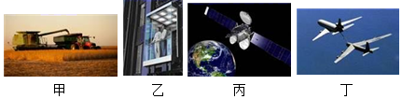

A．甲图拖拉机和联合收割机以同样速度前进，以拖拉机为参照物，联合收割机是运动的

B．乙图站在正在上升的观光电梯上的乘客认为电梯是静止的，是因为他以地面为参照物

C．丙图站在地球上的人觉得地球同步通信卫星在空中静止不动，是因为他以自己为参照物

D．丁图中飞机在空中加油时若以受油机为参照物，加油机是运动的

2.以下物态变化中，需要放热的是（　　）

A．干冰变小 B．树枝上的霜 C．干手器将手烘干 D．冰雪消融

3.做匀速直线运动的甲、乙两辆汽车的运动时间之比是4：3，通过的路程之比是5：6.则两辆汽车的运动速度之比是（　　）

A．3：2 B．5：3 C．5：8 D．9：10

4.关于匀速直线运动速度v＝菁优网-jyeoo公式下列说法正确的是（　　）

A．物体运动的速度v与通过的路程s成正比

B．物体运动的速度v与通过的时间t成反比

C．物体运动的速度v和路程s成正比，与时间t成反比

D．物体运动的速度v不变，与s、t的大小无关

5.夜晚过路的人，经过一盏路灯时，灯光照射下所形成的影子长度变化（　　）

A．逐渐变短 B．逐渐变长 C．先变长后变短 D．先变短后变长

6．用凸透镜正对着太阳，发现在凸透镜的另一侧10cm处的光屏上得到一个亮点，那么将点燃的蜡烛放在位于凸透镜前15cm处时，光屏上得到的像是（　　）

A．正立放大的像 B．正立缩小的像

C．倒立缩小的像 D．倒立放大的像

7．一凸透镜的焦距为15cm，将点燃的蜡烛从离凸透镜40cm处沿主光轴移到20cm处的过程中，像的大小和像距的变化情况是（　　）

A．像变大，像距变大 B．像变小，像距变小

C．像变大，像距变小 D．像变小，像距变大

8．小邦同学读八年级了，下列是他记录的日常生活中的一些数据，其中符合实际的是（　　）

A．人正常步行的速度约为10m/s B．手指甲的宽度约为1mm

C．小明百米赛跑成绩为8s D．教室高度约为3m

9．关于物质的密度，下列说法中正确的是（　　）

A．由公式ρ＝菁优网-jyeoo可知物质的密度跟质量成正比，跟体积成反比

B．冰化成水后，密度增大体积减小

C．不同的物质，密度一定不同

D．固体密度都大于液体密度

10．图甲为“水的密度在0﹣10℃范围内随温度变化”的图象，图乙为北方冬天湖水温度分布示意图，根据图象及水的其他性质，下列分析判断正确的是（　　）

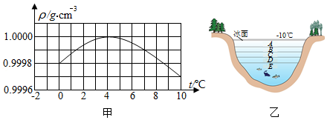

1. 水在4℃时密度最小

B．4℃以上的水，具有热缩冷胀的性质

C．水在0～4℃范围内，具有热缩冷胀的性质

D．示意图中从A到E，湖水的温度逐渐降低

11.某固体材料的密度只有3kg/m3．已知某飞机采用密度为6×103kg/m3高强度合金材料制造，需要合金1.2×105kg．若采用这种固体材料代替合金材料，需要的质量是（　　）

A．6 kg B．60 kg C．600 kg D．6000 kg

12.一辆汽车以30m/s的速度从A地开往B地，然后立即返回，速度是20m/s．则汽车往返的平均速度是（　　）

A．24m/s B．25 m/s C．26 m/s D．无法判断

**三．填空题（每空1分，共24分）**

13．如图所示，为了让读数更精确，应选择　 　（选填“甲”或“乙”）刻度尺，所测物体长度为　 　cm，如图停表的读数为　 　。

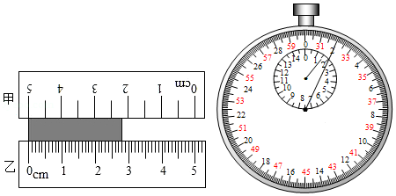

14．某同学用同一把刻度尺对同一物体的长度进行了4次测量，结果如下：11.34cm、11.36cm、11.35cm、11.95cm，则该物体的长度应记为　 　。

15．海洋动物体重越大，其叫声越是有力而低沉，即响度较　 　，甲、乙两曲线为科考船声呐系统收录的500千克的海豚和100吨的蓝鲸叫声的波形图，其中，　 　（选填“甲”或“乙”）是蓝鲸发出的。

|  |  |  |  |
| --- | --- | --- | --- |
| 菁优网：http://www.jyeoo.com | 菁优网：http://www.jyeoo.com | 菁优网：http://www.jyeoo.com | 菁优网：http://www.jyeoo.com |
| 第15题 | 第17题 | 第18题 | 第19题 |

16.在花样游泳比赛中，运动员在水中也能听到音乐，这是因为　 　能传播声音；小华向着远处的山崖大喊一声，约2s后听到回声，则小华距山崖大约　 　m。（在空气中声速为340m/s）。在医院里医生通过B超来检查身体是利用了声音可以传递　 　；通过超声波来“击碎”体内结石是利用了声音可以传递　 　；在医院过道内还看到“静”字，其目的是提醒大家要注意控制好声音的　 　，以免影响他人。

17．把干冰（固态二氧化碳）放入铝罐里一段时间，罐外壁结了一层霜，如图，这层霜是由　 　经过　 　这种物态变化形成的。寒冬，坐满人的汽车门窗紧闭，水蒸气液化成小水珠附着在玻璃车窗上，水蒸气变成水珠　 　（选择：“会吸热”、“会放热”、“不会吸热或放热”），水珠会出现在车窗的　 　（选择“内侧”、“外侧”、“内、外侧”）。

18.“西塞山前白鹭飞，桃花流水鱖鱼肥。”是唐代张志和描写西苕溪美景的词句。如图是一只白鹭平行于水面飞行的画面。若以白鹭为参照物，它在水中的倒影是　 　（运动/静止）的；若它距湖面0.5米，那它与“倒影”相距　 　m；若它飞离湖面，则白鹭的倒影大小　 　（变小/变大/不变）。

19.疫情期间，小明在线上学习时长期不注意用眼卫生，视力急剧下降。经医生检查，小明晶状体变厚，使来自远处的光线会聚在视网膜的前面。眼球的晶状体相当于　 　透镜，如图所示的两幅示意图中，能正确矫正小明视力的是　 　（选填“甲”或“乙”）。

20.市场上出售一种“金龙鱼”牌食用调和油，瓶上标有“5L”字样，已知该瓶内调和油的密度为0.92×103kg/m3，则该瓶油的质量为　 　kg．这瓶调和油用去一半后，密度为　 　g/cm3。

21.在“探究凸透镜成像”的实验中，已知凸透镜焦距为10cm，若将一物体放在距透镜30cm处，将成　 　像（填：正立或倒立、放大或缩小、实像或虚像）．　 　就是这一成像性质的应用。若要使该凸透镜作放大镜用，物体应该距凸透镜　 　cm。

**三．作图题（每图2分，共6分）**

22.（1）画出物体AB的像。

（2）画出SQ的反射光和折射光。

（3）补全光路图。

|  |  |  |
| --- | --- | --- |
| 菁优网：http://www.jyeoo.com（1） | 菁优网：http://www.jyeoo.com（2） | 菁优网：http://www.jyeoo.com（3） |

**四．实验探究题（每空1分，共24分）**

23．如图甲所示，是“探究水沸腾时温度变化的特点”的实验装置。

（1）某时刻温度计的示数如图所示，则该时刻的温度是　 　℃。

（2）实验中，温度计上部出现的小水珠是　 　现象形成的。

（3）将酒精灯撒去，水会停止沸腾，说明水沸腾的过程需要　 　热（选填“吸”或“放”）。

（4）某小组用相同的装置先后做了两次实验，绘制出如图乙所示的a、b两条图线。由图可知：实验中水的沸点为　 　℃；沸腾过程中水的温度保持　 　；若两次实验所用水的质量分别为ma、mb，则ma　 　mb（选填“＞”、“＝”或“＜”）。

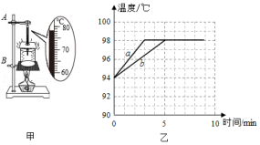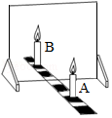

24．小影同学在做“探究平面镜成像”的实验时，将一块玻璃板竖直放在水平台上，再取两段完全相同的蜡烛A和B，点燃玻璃板前的蜡烛A，进行观察，如图所示，在此实验中：

（1）小红选择玻璃板代替镜子进行实验的目的是　 　。

（2）移走后面的蜡烛B并在其所在位置上放一光屏，则光屏上　 　（选填“能”或“不能”）接收到蜡烛烛焰的像，所以平面镜所成的像是　 　像（选填“实”或“虚”）。

（3）小红将蜡烛A逐渐远离玻璃板时，它的像的　 　（选填“变大”“变小”或“不变”）；寻找蜡烛像的位置时，眼睛应该在蜡烛　 　（选填“A”或“B”）这一侧观察。如果点燃竖直放在水平桌面上的蜡烛A，在玻璃板后面的桌面上无论怎样移动蜡烛B，都无法与蜡烛A的像完全重合，其原因是　 　。

25．在探究“凸透镜成像规律”的实验中。

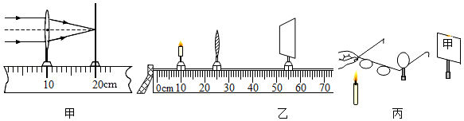

（1）如图甲，平行光正对凸透镜照射，光屏上出现一个最小最亮的光斑，则凸透镜的焦距f＝　 　cm。

（2）实验时应调整烛焰、凸透镜的中心光屏的中心在 。目的是

（3）调整后，把烛焰放在距凸透镜16cm处时（如图乙），在凸透镜另一侧前后移动光屏，会在光屏上得到一个清晰的像，此成像规律常应用在　 　（选填“放大镜”、“照相机”或“幻灯机”）上。

（4）如图丙，在烛焰和凸透镜之间放一副眼镜，发现光屏上的像由清晰变模糊了，将光屏向透镜移动适当距离后光屏上再次呈现清晰的像，则该眼镜是　 　眼镜（选填“近视”或“远视”）

26.小明想通过实验测量小石块的密度。

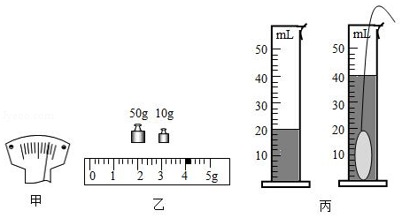

（1）将天平放在水平工作台上，游码移到标尺左端的　 　。观察到指针指在分度盘上的摆动情况如图甲所示，此时应将平衡螺母向　 　调节，使指针左右摆动幅度相同。

（2）用调好的天平测小石块的质量。天平平衡时，右盘中砝码和游码位置如图乙所示，则小石块的质量为　 　g。

（3）如图丙所示，用量筒测出小石块的体积为　 　cm3。

（4）通过计算，小石块的密度为　 　kg/m3。

（5）小石块要吸水，本实验测得的小石块的密度　 　（选填“大于”或“小于”或“等于”）小石块的真实密度。

**五．计算题（每题5分，共10分）**

27．一列火车沿平直的铁路运行，速度是72km/h，司机在进入隧道前鸣笛，2s后听到隧道口处山崖反射的回声，已知声音在空气中的传播速度为340m/s。求：

（1）从司机鸣笛到听到回声时，火车前行了多远？

（2）火车鸣笛时离隧道口有多远？

28．一铁球的质量为158g，体积为30cm3．（ρ铁＝7.9×103kg/m3）

（1）通过计算判断它是空心还是实心？

（2）若是空心的，计算空心部分的体积。

（3）若空心部分注满某种液体后，球的总质量为0.166kg。则注入液体的密度是多少kg/m3？